
Осакаров ауданының жерлерін аймақтарға бөлу жобасын (схемасын) бекіту туралы
Қарағанды облысы Осакаров аудандық мәслихатының 2023 жылғы 15 қыркүйектегі № 10/86 шешімі. Қарағанды облысының Әділет департаментінде 2023 жылғы 18 қыркүйекте № 6481-09 болып тіркелді
Қазақстан Республикасының Жер кодексінің 8-бабына, Қазақстан Республикасының "Қазақстан Республикасындағы жергілікті мемлекеттік басқару және өзін-өзі басқару туралы" Заңының 6-бабына сәйкес Осакаров аудандық мәслихат ШЕШТІ:
1. Осакаров ауданының жерлерін аймақтарға бөлу жобасы (схемасы) осы шешімнің қосымшасына сәйкес бекітілсін.
2. Осы шешім алғашқы ресми жарияланған күнінен кейін күнтізбелік он күн өткен соң қолданысқа енгізіледі.
Аудандық мәслихаттың төрағасы | К. Саккулаков
Осакаров аудандық
мәслихатының
2023 жылғы 15
қыркүйектегі
№ 10/86
Шешіміне қосымша
Осакаров ауданының жерлерін аймақтарға бөлу жобасы (схемасы)

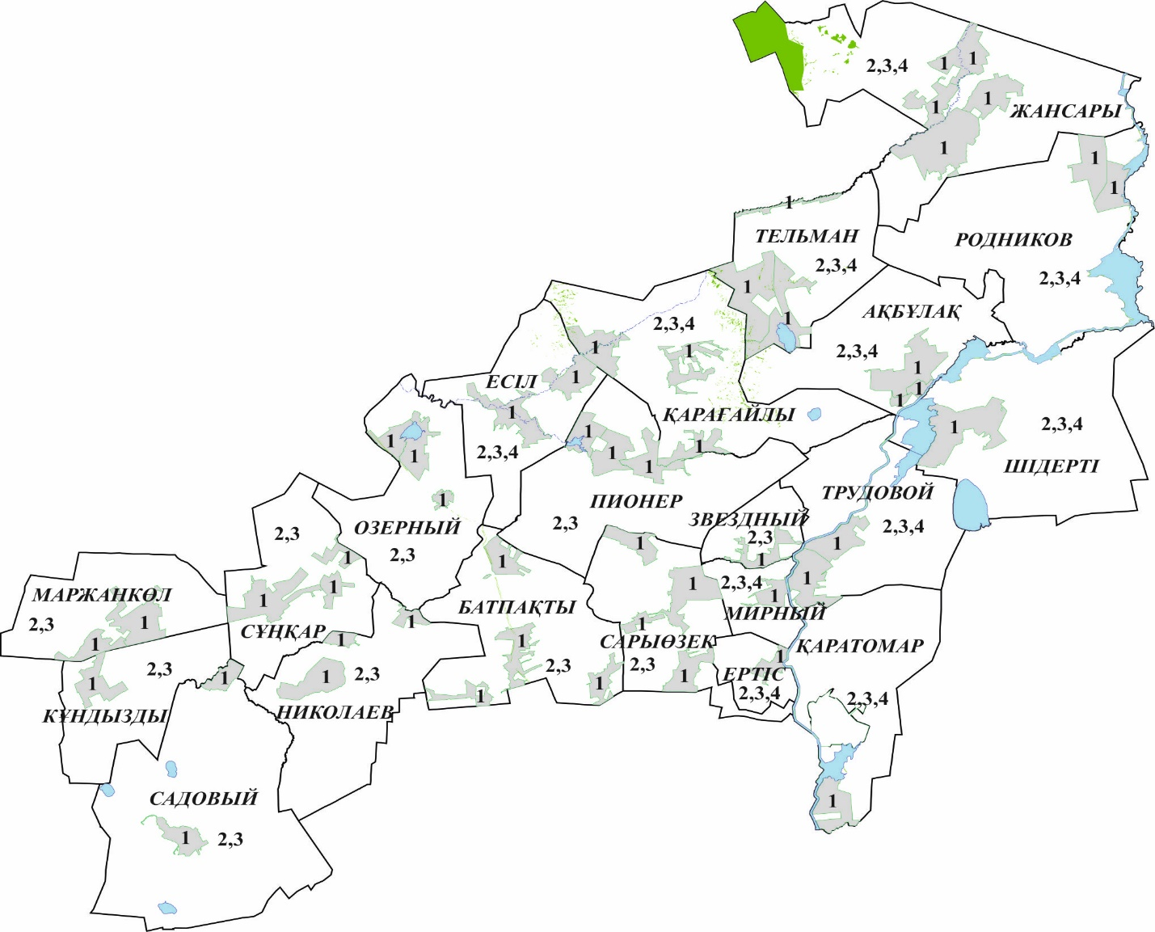

Шартты белгілер:

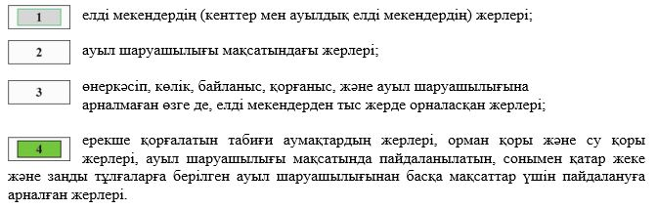

© 2012. Қазақстан Республикасы Әділет министрлігінің «Қазақстан Республикасының Заңнама және құқықтық ақпарат институты» ШЖҚ РМК

